1. Llegeix amb atenció el text següent i escriu quina és la categoria gramatical dels mots destacats en negreta:

El dia 31 d’agost la policia noruega va informar de la recuperació de dues obres mestres del pintor i gravador noruec Edvard Munch (1863-1944): Madona i El crit, una de les icones màximes de l’art contemporani.
Totes dues pintures ja són al Museu Munch d’Oslo, d’on havien estat robades el 22 d’agost de 2004.
Naturalment, els ciutadans noruecs i els amants de l’art de tot el món van rebre la notícia amb joia, sobretot perquè els quadres no presenten danys irreparables; tot i amb això, no seran novament exposats fins després d’haver-ne restaurat les parts malmeses, tasca que pertoca als conservadors del museu de la capital noruega, que no han precisat quant de temps hi hauran d’esmerçar.

Vilaweb, Diari de l’escola 7/9/2006

Els mots en negreta són .

2. Ara, busca-hi els adjectius i escriu-los tot indicant-ne el gènere i el nombre. Fixa’t en l’exemple:

noruega: femení, singular

3. Completa la taula amb deu adjectius la forma masculina singular dels quals sigui monosíl·laba:

masculí singular | femení  singular | masculí  plural | femení  plural
net | neta | nets | netes

4. Relaciona els adjectius destacats de les expressions amb els sintagmes preposicionals (prep. + adj. o N) equivalents:

peça metàl·lica  dilluns hivernal  sopa insípida  arbre florit  esport aquàtic  vacances estiuenques  biblioteca municipal  vida rural  aigua mineral  terra oliós | amb oli  d’hivern  amb flors  d’estiu  del municipi  de mina  de metall  d’aigua  sense sabor  del camp

5. Escriu el resultat de les combinacions de l'exercici anterior, tot seguint l'exemple:

peça metàl·lica | = | peça de metall

6. Completa amb els adjectius que indiquen la procedència geogràfica corresponent a cada una de les poblacions següents:

Vic | vigatà, vigatana | Girona
Tortosa |  | Balaguer
Terrassa |  | Berga
Reus |  | Mataró
Tarragona |  | Lleida
Cervera |  | Amposta
Figueres |  | Badalona
Sabadell |  | Olot

7. Completa la taula següent amb els adjectius en nombre i gènere que falten en cada fila. Para atenció a l’ortografia de cada paraula:

masculí singular | femení  singular | masculí  plural | femení  plural
nul
 |  | elegants
 | sintàctica
 |  |  | plujoses
suau
 | antiga
 |  | veloços
feliç
 |  |  | xerraires
miop

8. Jugueu a l’Scrabble amb adjectius; escriviu un adjectiu a la pissarra i, a partir d’aquest, busqueu-ne altres. Escriviu les solucions amb lletres majúscules en la quadrícula de la dreta:

R | O | D | Ó
À
P | E | T | I | T
I |  |  |  | E
D | I | V | E | R | T | I | T
 |  | E |  | R
 |  | R |  | I
 |  | D |  | B | L | A | N | C
 |  |  |  | L
 |  |  |  | E

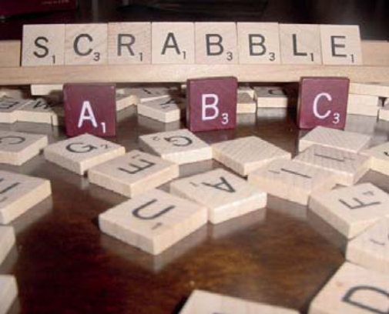

9. Escriu deu adjectius, en masculí i en femení, que indiquin maneres de ser, tant positives com negatives, tot seguint l'exemple:

POSITIU |  | NEGATIU
estudiós | estudiosa | mandrós | mandrosa

10. Escriu cinc adjectius, en masculí i en femení, que es puguin utilitzar per fer la descripció física d’una persona, tot seguint l'exemple:

ADJECTIUS
MASCULINS | FEMENINS
alt | alta

11. Ara, de tots els adjectius que has escrit en els exercicis anteriors, tria els que tu vulguis i fes una descripció d'una persona de la classe. Si ho prefereixes, pots fer un autoretrat. Afegeix-hi tots els adjectius que calgui. Escriu entre 7 i 10 línies. Quan acabis, envia'm el teu text.

12. Escriu a la fila corresponent l’adjectiu a què es refereix cada una d’aquestes definicions i te’n sortirà un altre en la columna destacada. Copia’l a sota. Fes-ho tot amb lletres majúscules:

1. Relatiu o pertanyent al poble.
2. Que obra amb hipocresia.
3. Que no és paral·lel ni perpendicular a un pla, a una recta…
4. Del color del carbó, completament fosc.
5. Que nega l’existència de Déu.
6. De poc volum.

1
2
3
4
5
6

L’adjectiu resultant és .
1

